Обеспечение условий для сохранения и укрепления здоровья воспитанников

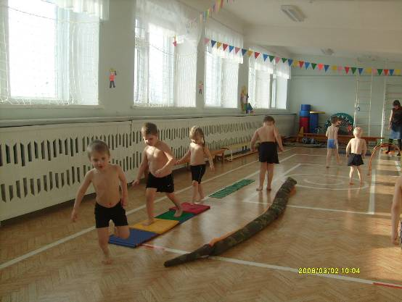
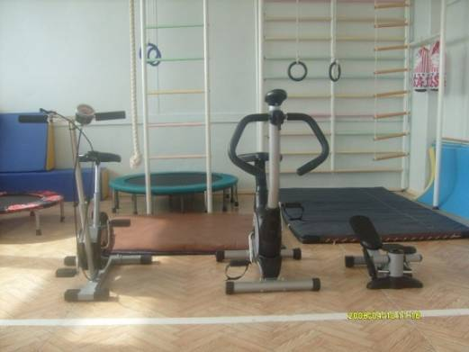
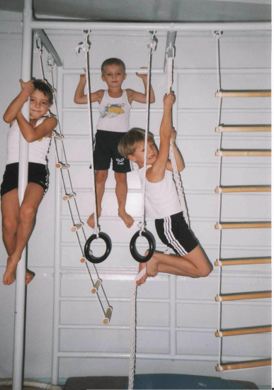
Медико-социальные и материально-технические условия обеспечивают высокий уровень охраны и укрепления здоровья, физического развития детей. В ДОУ имеется физкультурный зал, оснащенный спортивным оборудованием и инвентарем. В групповых помещениях имеются оборудованные физкультурные уголки, которые позволяют поддерживать необходимую двигательную активность детей в течение дня. Кроме того, в спортивном зале и в группах имеется нестандартное оборудование для профилактики плоскостопия и нарушений осанки.
На территории детского сада оборудована спортивная площадка с полосой препятствия, ямой для прыжков, металлической и деревянной конструкции для двигательной и игровой активности.
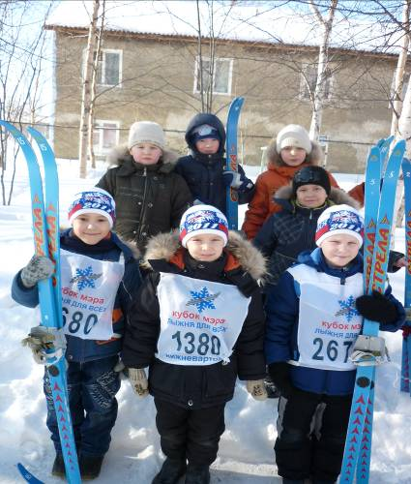
Прогулочные площадки оборудованы 12 теневыми навесами, малыми архитектурными формами, 12 песочницами с крышками. Прогулочные площадки и спортивная площадка позволяют не только обеспечивать двигательную активность детей, но радостное, комфортное пребывание детей в детском саду, за счет проведения праздников, развлечений, спортивных соревнований на свежем воздухе. Имеется лыжная база. Воспитанники детского сада ежегодно участвуют городских соревнованиях по лыжам «Кубок мэра».

